様式第4号(第7条第2項関係)
その1
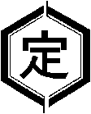 | 町名  氏名  No.

